слом (<5). Применение кислых полиэфиров менее целесообразно, так как при этом затрудняется регулирование объемного веса пенопласта. Кроме того, реакционная способность гидроксильных групп по отношению к изоцианатным значительно выше, чем у карбоксильных [42].
При получении эластичных полиуретанов используют полиэфиры линейного или слаборазветвлепного строения, а для жестких — разветвленного. Линейные полиэфиры получают поликонденсацией дикарбоновых кислот с диэтиленгликолем, а слаборазветвленные — на основе дикарбонатовых кислот, диэтиленгликоля и триола. В качестве дикарбоновых кислот обычно применяют адининовую кислоту, реже себациновую и янтарную. В качестве триола используются глицерин, триметилпропан, гексатриол. Свойства линейного полиэфира П-2100, полученного на основе адипиновой кислоты и диэтиленгликоля, и слаборазветвленного П-2200, полученного па основе диэтиленгликоля, адипиновой кислоты и глицерина, приведены в табл. 37.
При получении эластичных пенополиуретанов также используют простые полиэфиры различного молекулярного веса (от 750 до 6000), получаемые из окиси алкиленов (окись этилена, окись пропилена, тетрагидрофурана и др.) и гликолей: например, для получения пенополиуретана марки ППУ-ЭМ-1 используется полиэфир, получаемый на основе тетрагидрофурана и окиси пропилена.
таблица 37. ОСНОВНЫЕ ПОКАЗАТЕЛИ ПОЛИЭФИРОВ
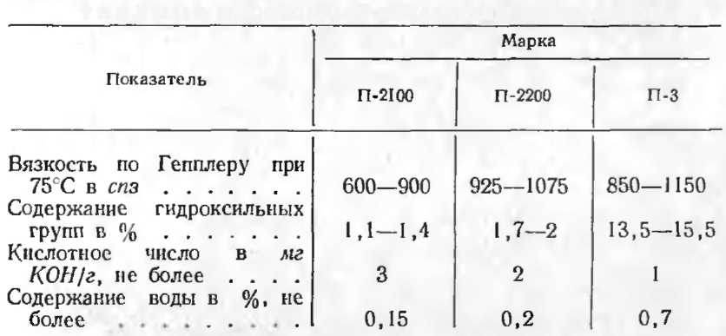
Для получения жестких пенополиуретанов используют разветвленные полиэфиры, получаемые поликонденсацией дикарбоновых кислот с триолами или смесью триолов и диодов. Обычно в качестве карбоновых кис-

